|  |  |  |  |  |
| --- | --- | --- | --- | --- |
| **版本** | **日期** | **状态** | **修订人** | **摘要** |
| V0.1 | 2019/11/6 | C | 吴友浩 | 创建需求文档 |

**状态标识：C – Created A - Added M - Modified D – Delete**

* 原型仅供参考，具体内容查看文字描述部分

# 二期规划-官网

## 一、帮助

帮助界面改版，第一屏为搜索、第二屏为分类查找、第三屏为常见问题

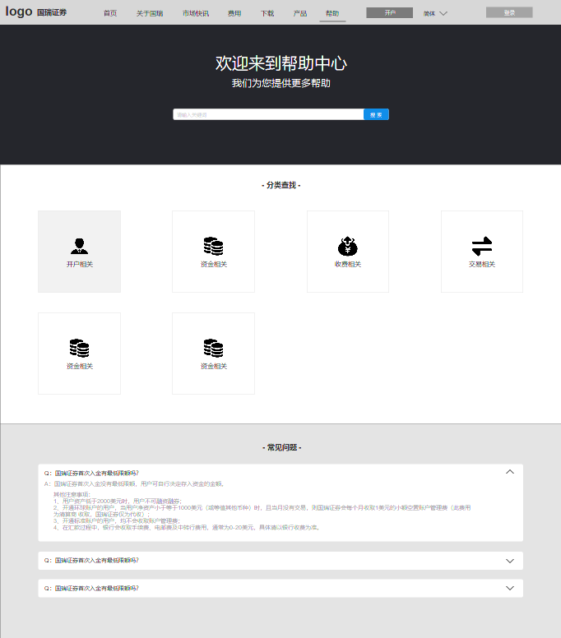

### 1 搜索

对关键词进行全匹配搜索，如“账户”，则搜索所有含“账户”这词的具体问题及内容。点击问题进入具体内容页。

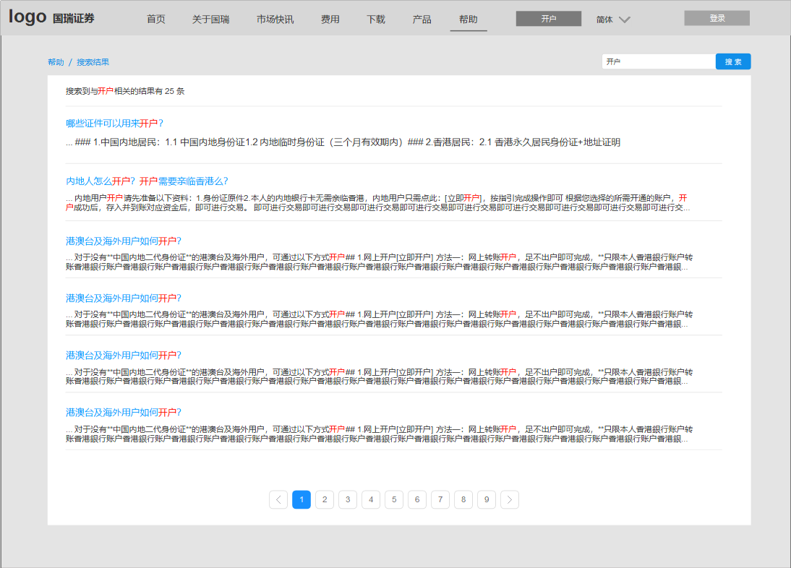

【搜索逻辑】

* 只要问题或内容中含有关键词的结果都返回，摘要选取文章内容第一段。
* 如果输入多个关键词，如“AA BB”，则优先显示同时存在“AA”“BB”的结果，然后再对“AA”“BB”分别进行搜索。
* 当没有结果返回时，提示“未找到与xxx相关的结果”

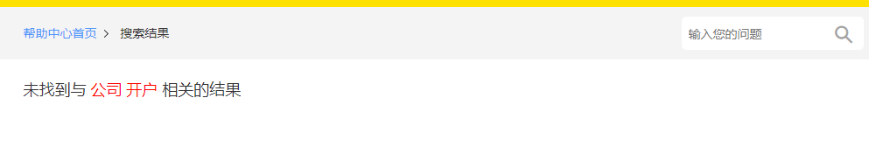

### 2 分类查找

点击进入分类页面后，默认查看所选分类下的第一个标题。对其余分类展开操作时，旧分类合并。左侧TAB需要自适应宽度，兼容中英文。

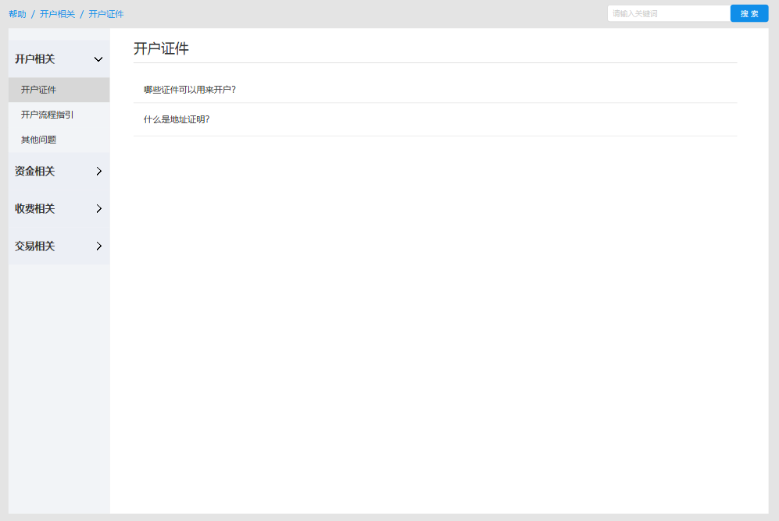

内容支持富文本编辑，可设置文字样式、插入图片、超链接。

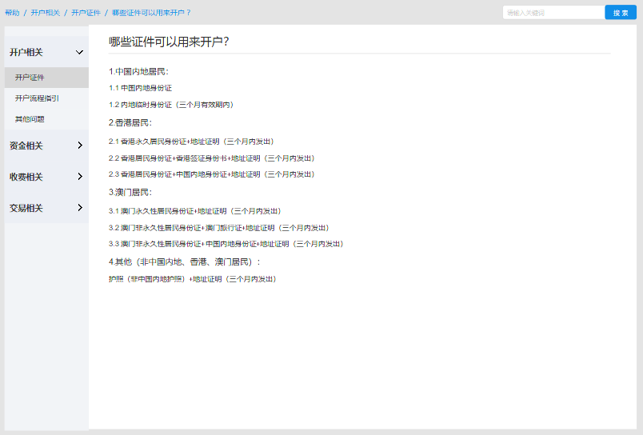

### 3 常见问题

具体问题中有置顶功能，选择置顶后会出现在首页的常见问题栏位，点击跳到具体问题页。

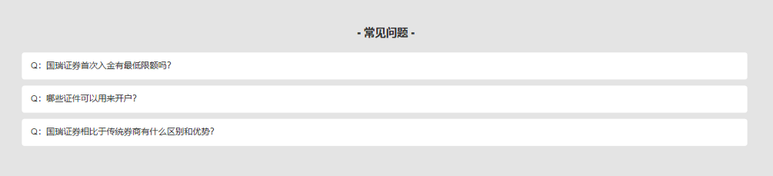



## 二、保险

保险界面调整，进入保险服务需要先选择地区。

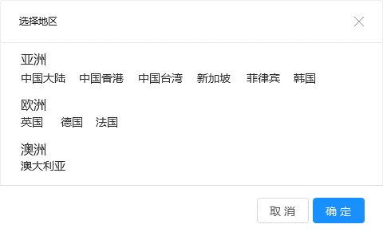

**保险界面一共三屏**

第一屏-产品推荐

通过后台编辑发布。最多展示4个产品信息，点击“立即购买”是跳转其产品对应的外部购买页面。如果未添加任何推荐产品，该屏隐藏。

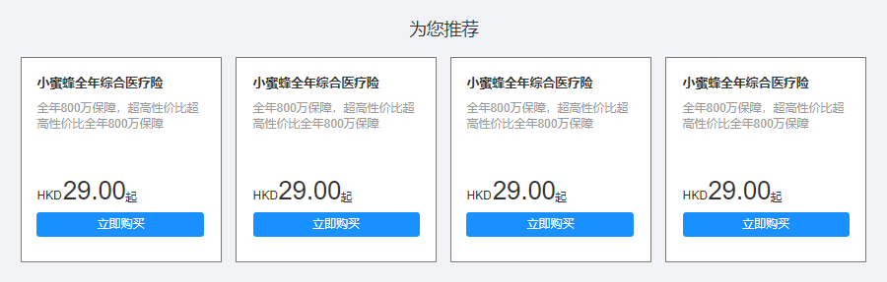

右上角能够更改保险地点

第二屏-产品查询

能够对所选地区下的保险产品进行条件筛选，点击查看详情同样跳转到外部的购买链接。需要显示的信息有“保险产品名”“特色标签”“保险公司logo”“保险描述”。该信息全部通过后台编辑。

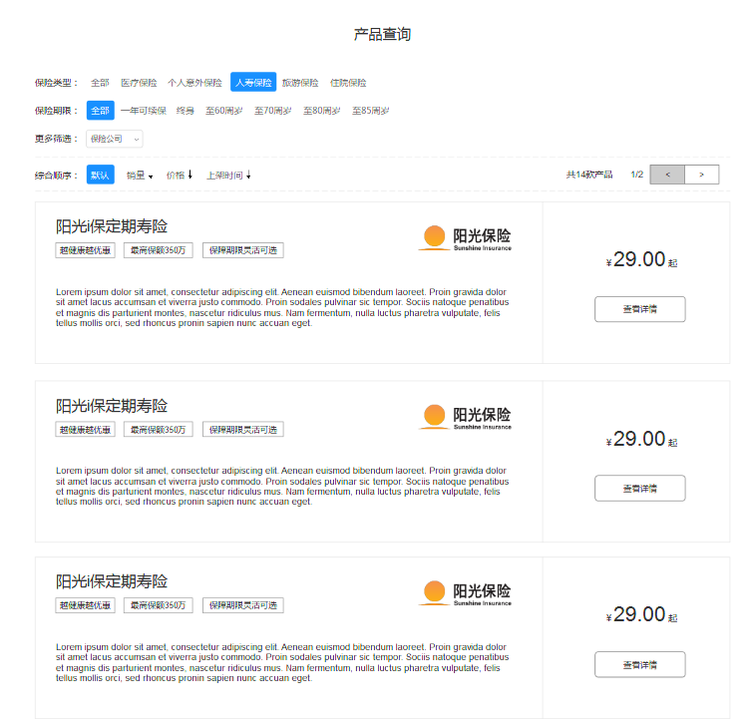

## 三、最新公告

在首页增加公告栏，限制显示区域的宽度，如果文字长度超出显示区，则进行字幕滚动。

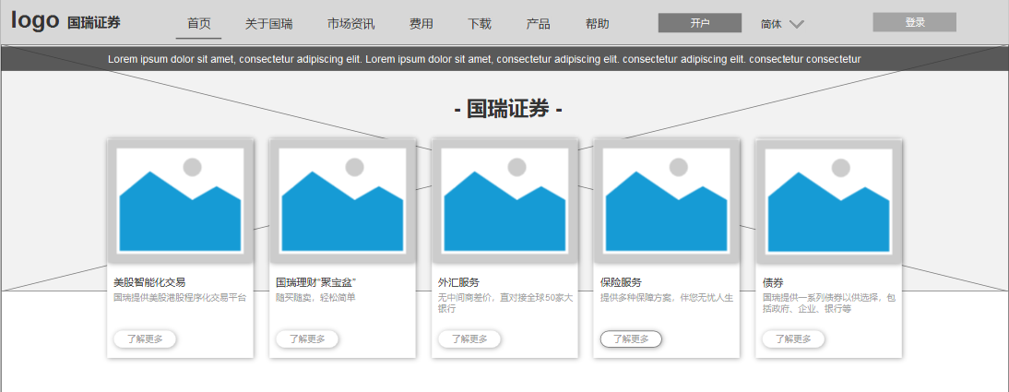

鼠标悬停在上方有样式变化，点击出现弹窗显示完整内容。

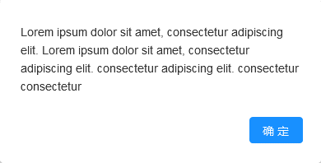

## 四、市场资讯

标题更名为市场资讯（英文标题不需要更换），整个界面排版有变化。

需要区分中英文两个版本，分开运营。

### 1 市场资讯首页

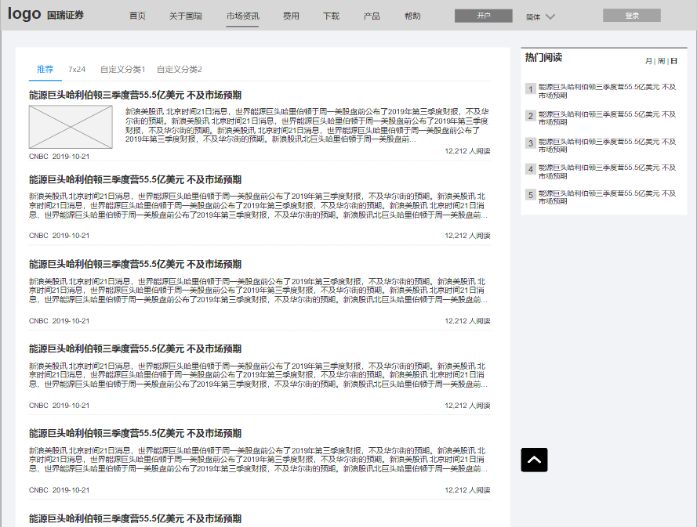

TAB栏默认存在“推荐”和“7x24”，可以在后台进行自定义分类扩展。其中“7x24”通过对接外部数据商获取内容，如果未对接则不显示该分类。

左侧为文章的标题、配图和内容摘要。配图由后台添加，非必填项。如果没有则不显示。内容摘要自动获取文章中首段内容或者后台编辑。

右侧为热门阅读，显示“月(最近30天)/周(最近7天)/日(今天)”Top5阅读量的文章（不涉及快讯内容）。

当页面下移会出现“置顶”的图标，点击可直接跳至最上方

### 2 7x24

将API获取的数据进行展示，只显示当天的内容。页面下拉时动态加载，不需要做分页处理。

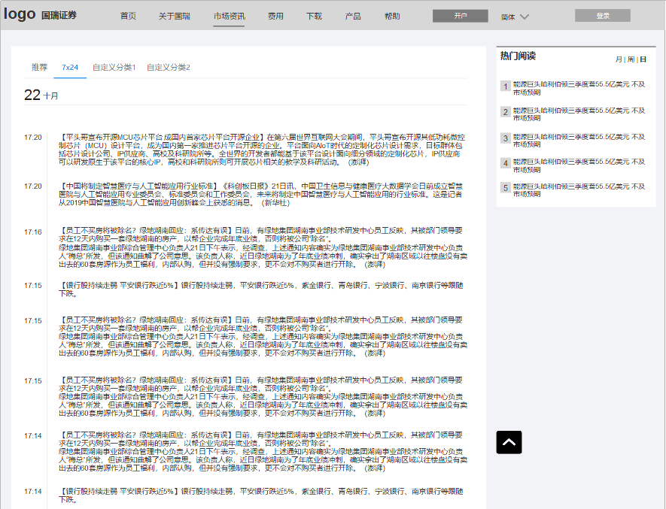

### 3 资讯内容页

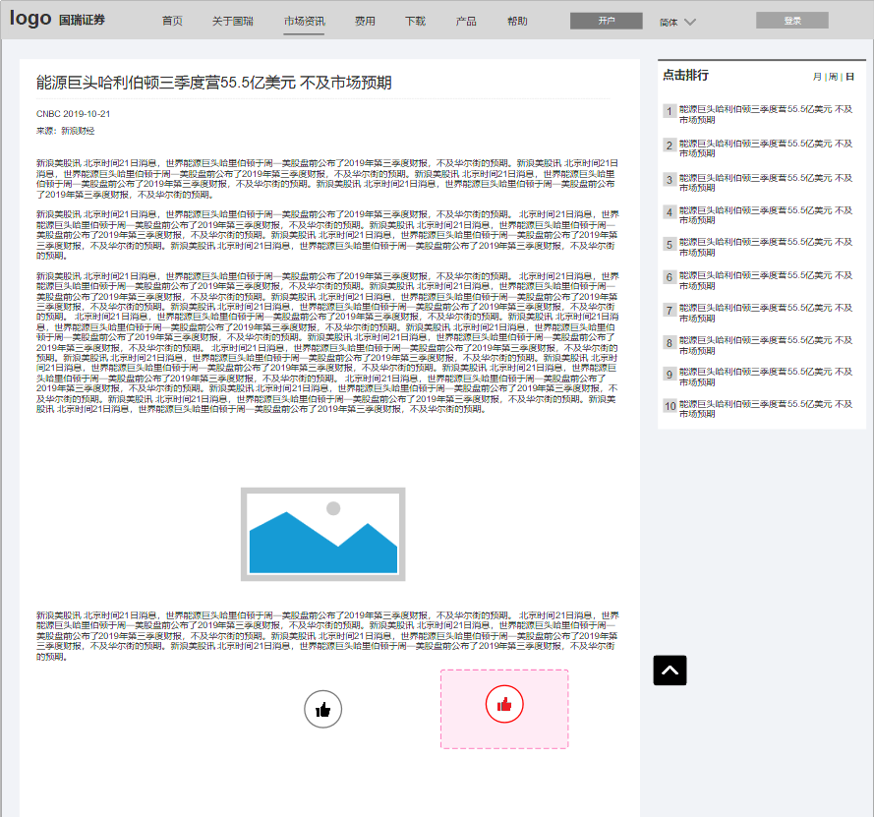

点赞图标有两种样式，1.未点赞 2.已点赞。用户可多次点击切换状态。

【需要字段列举】

|  |  |
| --- | --- |
| 标题 | 必填 |
| 日期 | 发布时系统生成 |
| 来源 | 选填 |
| 正文 | 必填，支持富文本编辑（可创建超链接、插入图片、设置文本格式……） |
| 阅读量 | 默认为“0”，由链接访问数决定 |
| 赞数 | 默认为“0”，由用户点赞累加 |

【国际化】

|  |  |
| --- | --- |
| 热门阅读 | HOT |
| 月 | M |
| 周 | W |
| 日 | D |
| 12,212人阅读 | 12,212 VIEWS |

## 五、开户经纪人

注册账户增加一个选择“是否有账号经纪人”，如果选择“是”则需要补充注册经纪人号码。

如果输入的号码非经纪人账号，则弹窗提示“账号错误，请确认”。

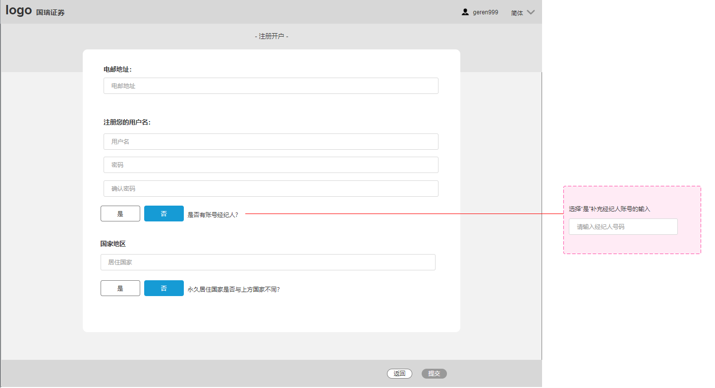

## 六、在线咨询

整个流程如图所示，如果没有对应的翻译API，则需要客服自己通过翻译软件处理。



在首页增加 “在线咨询”和“置顶”两个浮窗。



进入在线咨询窗口，用户可输入文字、发送表情和上传图片。在后台未接入会话前，显示提示“正在为您分配客服，请稍后……”

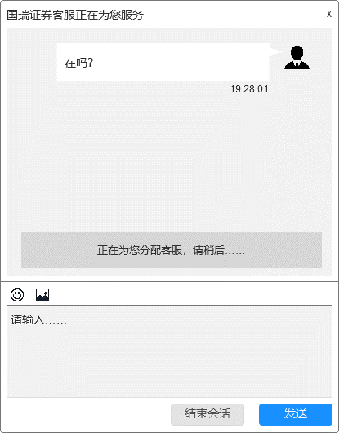

如果客户超过限制时间未输入，则自动结束会话。时间暂定为15min

提示：“由于很久没有收到您的消息，系统将自动结束本次会话，如有需要，您可以再次联系我们，感谢您的支持~”

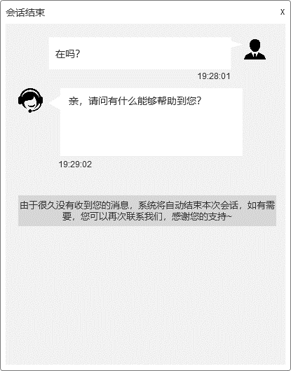

要是用户点击“结束对话”或右上角“关闭”时，出现对话框确认。

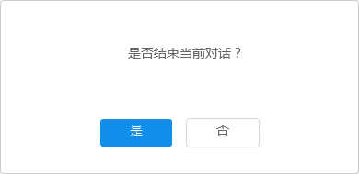

**BOSS端**

运营权限的管理员账户进入到会话管理窗口，待回复会显示停留于在线咨询窗口的用户IP，点击打开聊天窗口接入会话，此IP在待回复中消失。

如果未结束的会话直接关闭，这此IP重新进入待回复。待回复的IP如果因系统超时结束会话，也将从列表中消失。

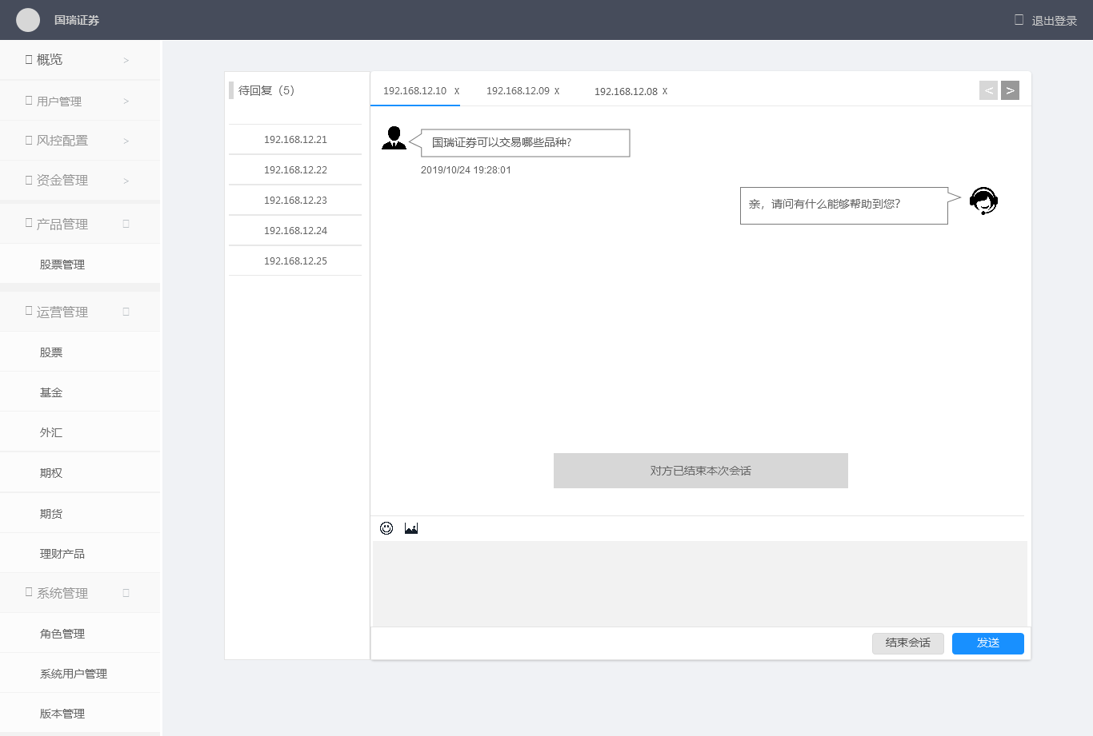

当会话结束时，会出现提示语（“对方已结束本次会话”/“系统自动结束本次会话”）

当遇上恶意骚扰或垃圾信息时，管理员可以直接“结束会话”。此时用户端提示“系统自动结束本次会话”